程序目标
在Kaggle网站上下载一份数据，然后在sklearn选择一个适合的回归算法进行训练、评估和预测

程序要求
- 在Kaggle网站上下载一份数据到本地
- 针对下载的数据，选择一个sklearn提供的回归算法进行回归模型训练和评估
- 使用模型对数据进行回归预测
- 将预测结果写入S3存储

问题概述

3.1 描述
从 1934 年到 1963 年，旧金山因将一些世界上最臭名昭著的罪犯关押在无法逃脱的恶魔岛而臭名昭著。
今天，这座城市以其科技场景而闻名，而不是它的犯罪历史。但是，随着财富不平等的加剧、住房短缺以及乘坐 BART 上班的昂贵数字玩具的激增，海湾边的城市并不缺乏犯罪。
从 Sunset 到 SOMA，从 Marina 到 Excelsior，本次比赛的数据集提供了旧金山所有社区近 12 年的犯罪报告。给定时间和地点，您必须预测发生的犯罪类别。

3.2 评估
使用评估提交。每个事件都标有一个真正的类别。对于每个事件，您必须提交一组预测概率（每个类一个）。那么公式是oneforeveryclass. 那么公式是
logloss=−1N∑i=1N∑j=1Myijlog⁡(pij),
其中 N 是测试集中的案例数，M 是类别标签的数量，\\(log\\) 是自然对数，\\(y_{ij}\\) 为 1 如果观察 \\(i \\) 在类 \\(j\\) 中，否则为 0，而 \\(p_{ij}\\) 是观测值 \\(i\\) 属于类 \\(j\\) 的预测概率）。
给定事件的提交概率不需要总和为 1，因为它们在评分之前重新调整（每行除以行总和）。为了避免对数函数的极端情况，预测概率被替换为 \\(max(min(p,1-10^{-15}),10^{-15})\\)。eachrowisdividedbytherowsum. 为了避免对数函数的极值，预测概率用\\(maxmin(p,1−10−15,10^{-15})\\)

3.3 提交格式
您必须提交一个包含事件 ID、所有候选类名称和每个类的概率的 csv 文件。行的顺序无关紧要。该文件必须有一个标题，并且应如下所示：
Id,ARSON,ASSAULT,BAD CHECKS,BRIBERY,BURGLARY,DISORDERLY CONDUCT,DRIVING UNDER THE INFLUENCE,DRUG/NARCOTIC,DRUNKENNESS,EMBEZZLEMENT,EXTORTION,FAMILY OFFENSES,FORGERY/COUNTERFEITING,FRAUD,GAMBLING,KIDNAPPING,LARCENY/THEFT,LIQUOR LAWS,LOITERING,MISSING PERSON,NON-CRIMINAL,OTHER OFFENSES,PORNOGRAPHY/OBSCENE MAT,PROSTITUTION,RECOVERED VEHICLE,ROBBERY,RUNAWAY,SECONDARY CODES,SEX OFFENSES FORCIBLE,SEX OFFENSES NON FORCIBLE,STOLEN PROPERTY,SUICIDE,SUSPICIOUS OCC,TREA,TRESPASS,VANDALISM,VEHICLE THEFT,WARRANTS,WEAPON LAWS
0,0.9,0.1,0,0,0,0,0,0,0,0,0,0,0,0,0,0,0,0,0,0,0,0,0,0,0,0,0,0,0,0,0,0,0,0,0,0,0,0,0
1,0,0,0,0,0,0,0,0,0,0,0,0,0,0,0,0,0,0,0,0,0,0,0,0,0,0,0,0,0,0,0,0,0,0,0,0,0,0,1
...
etc.

程序设计


读取训练集和测试集
- train_path = os.path.join('~/s3data/dataset', 'train.csv')
- test_path = os.path.join('~/s3data/dataset', 'test.csv')

- train = pd.read_csv(train_path)
- test = pd.read_csv(test_path)

训练集：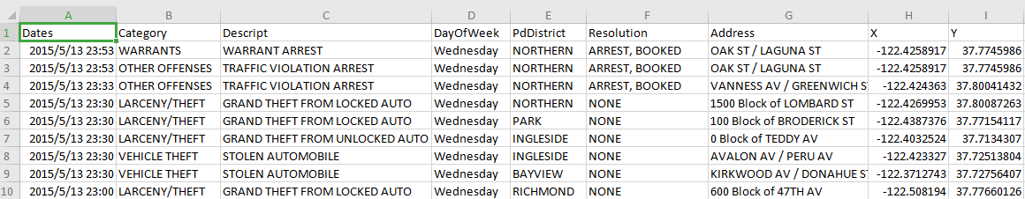
测试集：
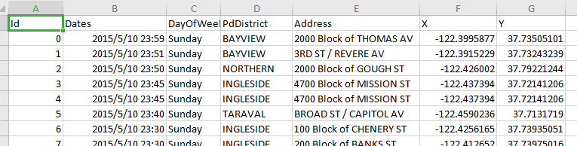
我们看到训练集和测试集都有Dates、DayOfWeek、PdDistrict三个特征，我们先从这三个特征入手

对类别进行编码
训练集中的Category是我们的预测目标，我们先对其进行编码
- from sklearn import preprocessing
- label = preprocessing.LabelEncoder()

- crime = label.fit_transform(train.Category)

二值化处理
- days = pd.get_dummies(train.DayOfWeek)
- district = pd.get_dummies(train.PdDistrict)
- hour = pd.get_dummies(train.Dates.dt.hour)

- train_data = pd.concat([days, district, hour], axis=1)
- train_data['crime'] = crime

- days = pd.get_dummies(test.DayOfWeek)
- district = pd.get_dummies(test.PdDistrict)
- hour = pd.get_dummies(test.Dates.dt.hour)
- test_data = pd.concat([days, district, hour], axis=1)

新的训练集：
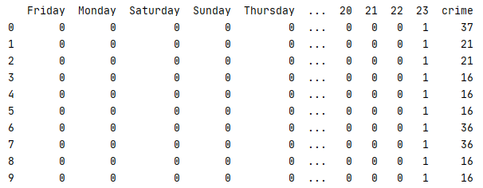
新的测试集：
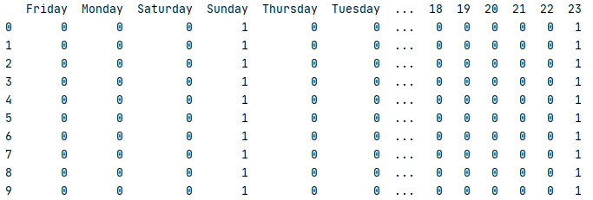

分割训练集和测试集
- from sklearn.model_selection import train_test_split
- training, validation = train_test_split(train_data, train_size=0.6)

模型对比
朴素贝叶斯：
- from sklearn.metrics import log_loss
- from sklearn.naive_bayes import BernoulliNB

- model = BernoulliNB()
- feature_list = training.columns.tolist()
- feature_list = feature_list[:len(feature_list) - 1]
- print('选取的特征列：', feature_list)
- model.fit(training[feature_list], training['crime'])

- predicted = np.array(model.predict_proba(validation[feature_list]))
- print("朴素贝叶斯log损失为 %f" % (log_loss(validation['crime'], predicted)))

逻辑回归：
- from sklearn.linear_model import LogisticRegression
- model = LogisticRegression(C=0.1, solver='sag')
- model.fit(training[feature_list], training['crime'])

- predicted = np.array(model.predict_proba(validation[feature_list]))
- print("逻辑回归log损失为 %f" %(log_loss(validation['crime'], predicted)))

随机森林：
- from sklearn.ensemble import RandomForestClassifier

- params = [12,13,14,15,16]
- for par in params:
- clf = RandomForestClassifier(n_estimators=30, max_depth=par)
- clf.fit(training[feature_list], training['crime'])
- predicted = np.array(clf.predict_proba(validation[feature_list]))
- print("随机森林log损失为 %f" %(log_loss(validation['crime'], predicted)))

对比结果：
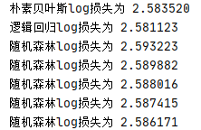

在测试集上训练
test_predicted = np.array(model.predict_proba(test_data[feature_list]))

输出结果到S3
- col_names = np.sort(train['Category'].unique())
- print(col_names)
- result = pd.DataFrame(data=test_predicted, columns=col_names)
- result['Id'] = test['Id'].astype(int)
- result.to_csv('output.csv', index=False)

